Vejledning – varekoder i taric pr. 1. januar 2017

Der findes 2 muligheder i taric til at finde varekoderne for 2017:

- I Menuen ”Rapporter” vælges ”Trykt taric”
Simulationsdato ændres til 01012017
I varekode angives som minimum 2 cifre – herefter foldes de underliggende varekoder ud.

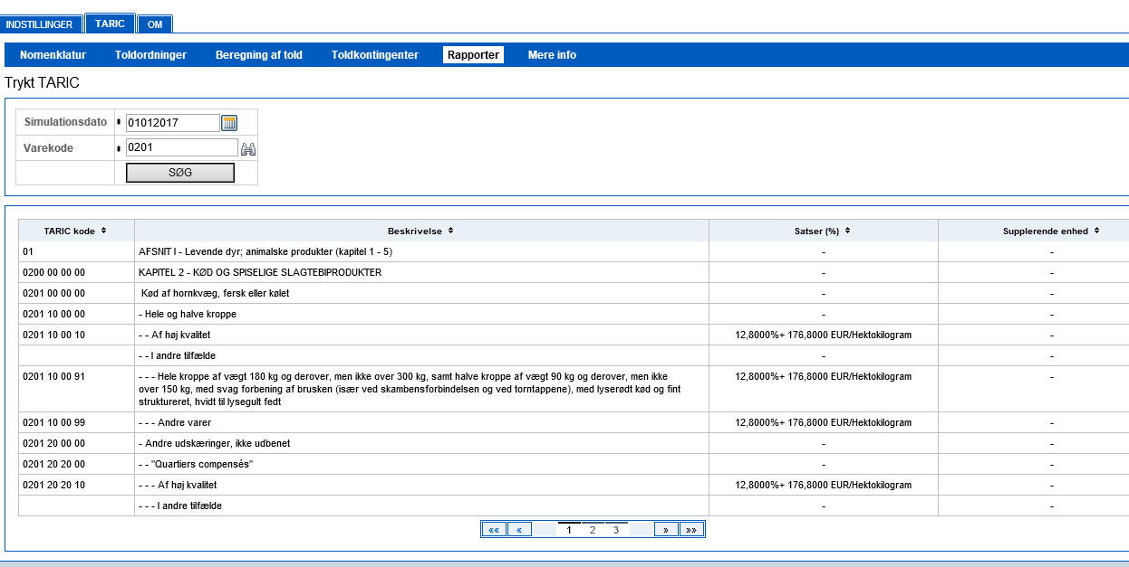

- I menuen ”nomenklatur” vælges ”Korrelationstabel”
Der er nu 2 muligheder

- Uden angivelse af varekode
Startdato angives til 31122016
Slutdato skal udfyldes – kan maksimalt være 3 måneder efter startdato

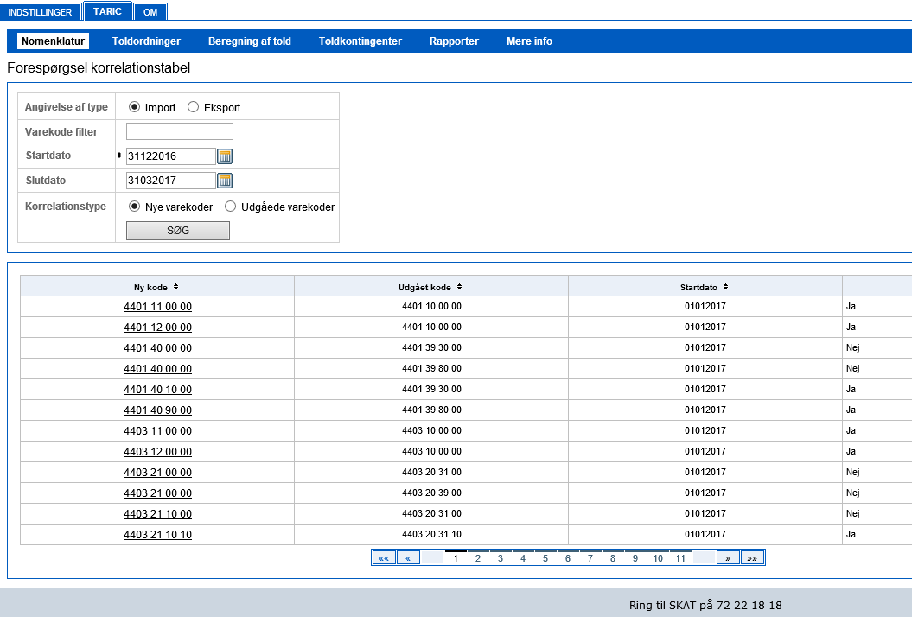

Hvis der i kolonnen ”kan anvendes” er anført ”nej”, betyder det, at det er en KN kode.

- Med angivelse af varekode

I varekode angives minimum 2 cifre.
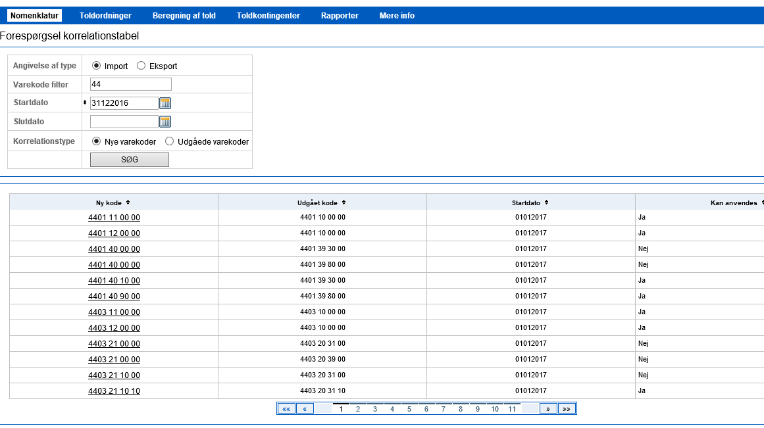

For punkt både punkt a og b gælder, at man skal huske at lave udsøgningen for både korrelationstype ” nye varekoder” og ”udgåede varekoder”.
For alle tabeller gælder, at man i øverste højre hjørne kan få et printvenligt dokument ved at anvende ”print” ikonet.

